1 - TELA DO SISTEMA

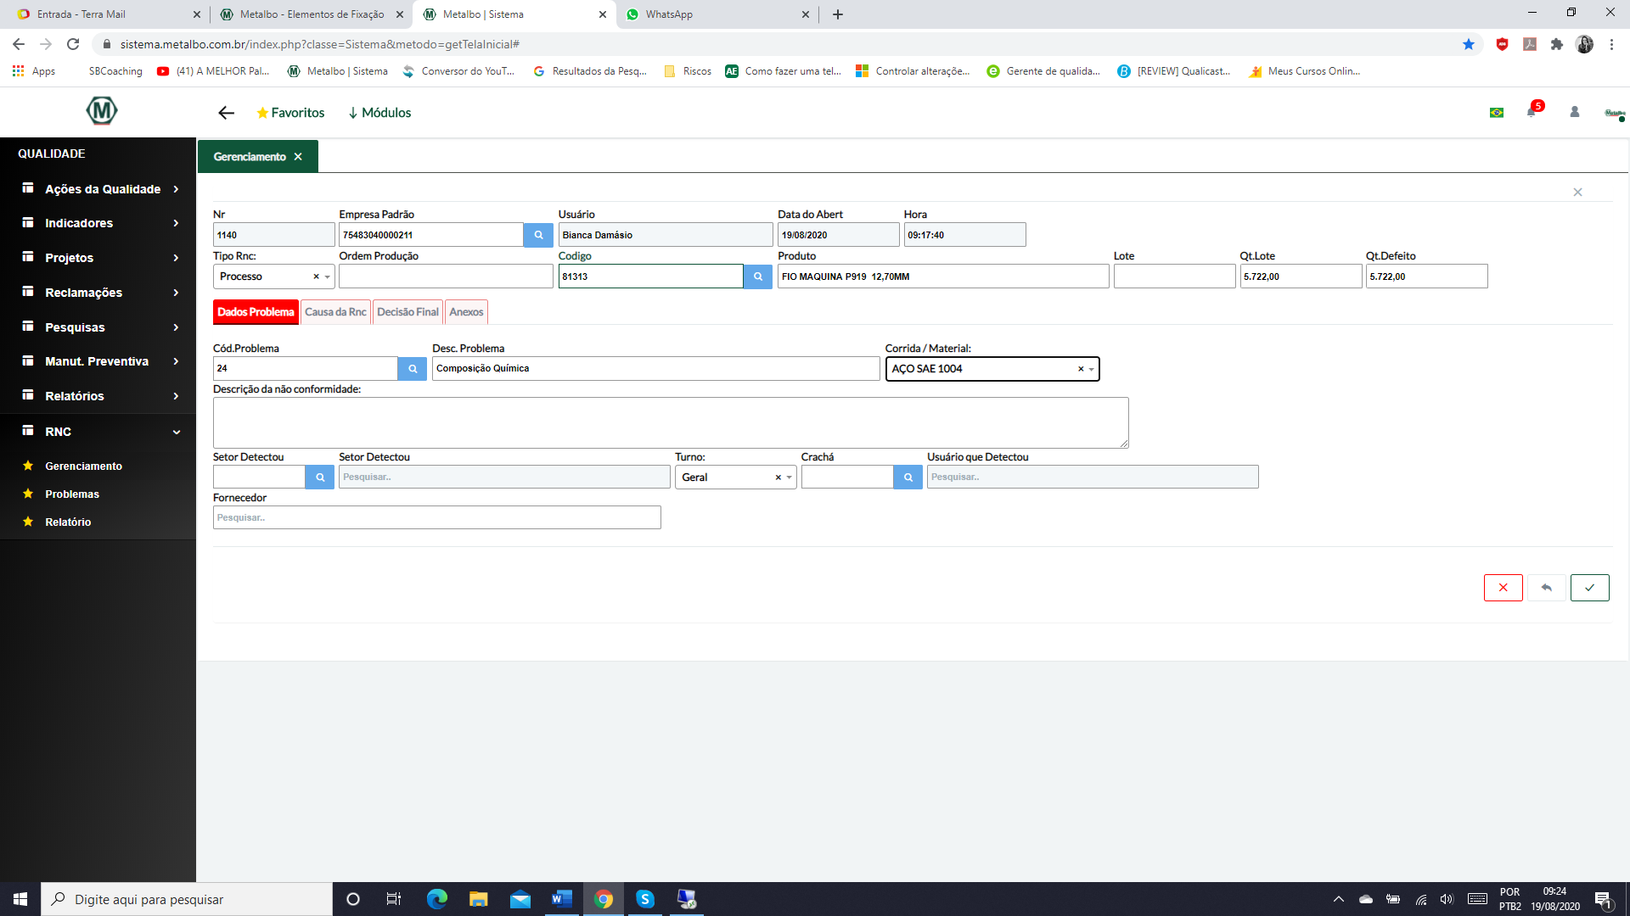

TIPO RNC – que dizer que tipo de não conformidade iremos registrar, conforme definido nas normas ISO, teríamos duas opções neste caso.

Duas alternativas de opções que podem ser usadas atendendo os requisitos normativos:

|  |  |
| --- | --- |
| 1º Opção | 2º Opção |
| TIPO RNC: | TIPO RNC: |
| PROCESSO é algum processo que não funciona legal, alguma sistemática ou método que está saindo não conforme.  FORNECEDOR é quando o problema é relacionado ao fornecedor.  PRODUTO é quando a RNC está relacionada a um produto que está fora do especificado. | INTERNA: estará relacionado a qualquer problema ocorrido internamente.  EXTERNO: estará relacionado a qualquer problema gerado pelo fornecedor. |

Conversei com o Duda e a opção mais adequada para Metalbo é a opção em verde.

2 - TELA DO SISTEMA

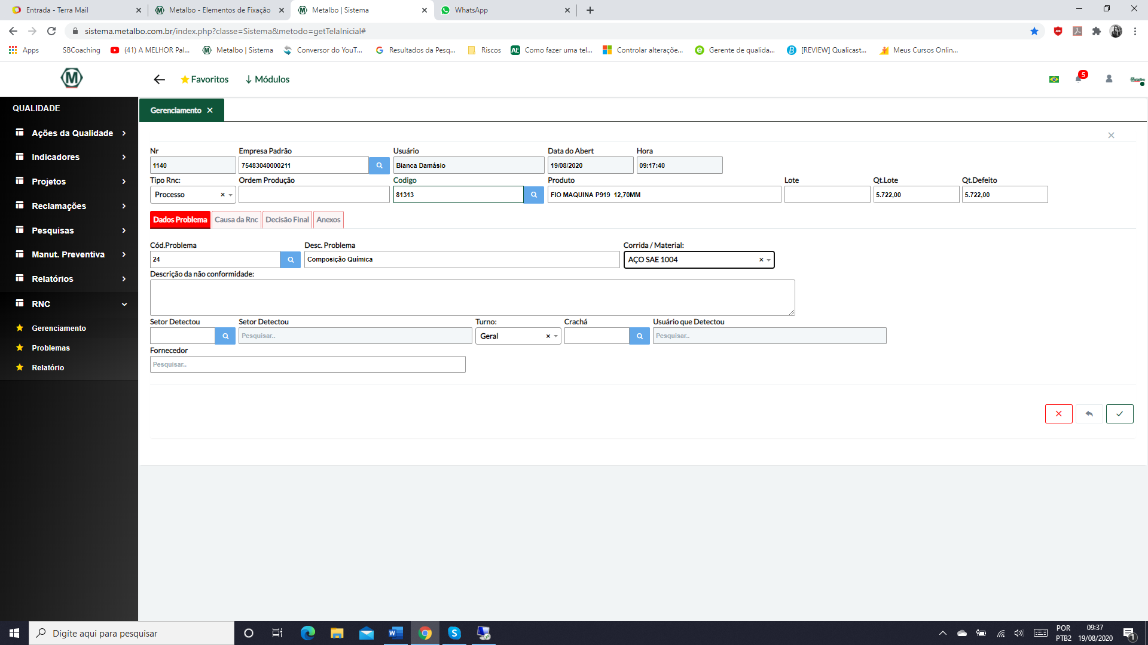

Neste caso o enunciado precisa ser diferente, corrida é uma coisa e material. Se fosse para juntar duas informações no mesmo campo poderia juntar a Corrida/Lote que corresponde “praticamente a mesma coisa”, mas muda de nomenclatura dependendo do fornecedor.

3 – ATUALIZAR LISTA DE MATERAIS

Pode ser usado como referencia os materiais da IT 039 da coluna LIGA.

RELATÓRIOS E ANALISES QUE SÃO FEITAS COM OS DADOS DAS RNC´s

Conforme os campos da tela abaixo, eu preciso tirar relatórios e ter filtros de pesquisa dos campos destacados abaixo:

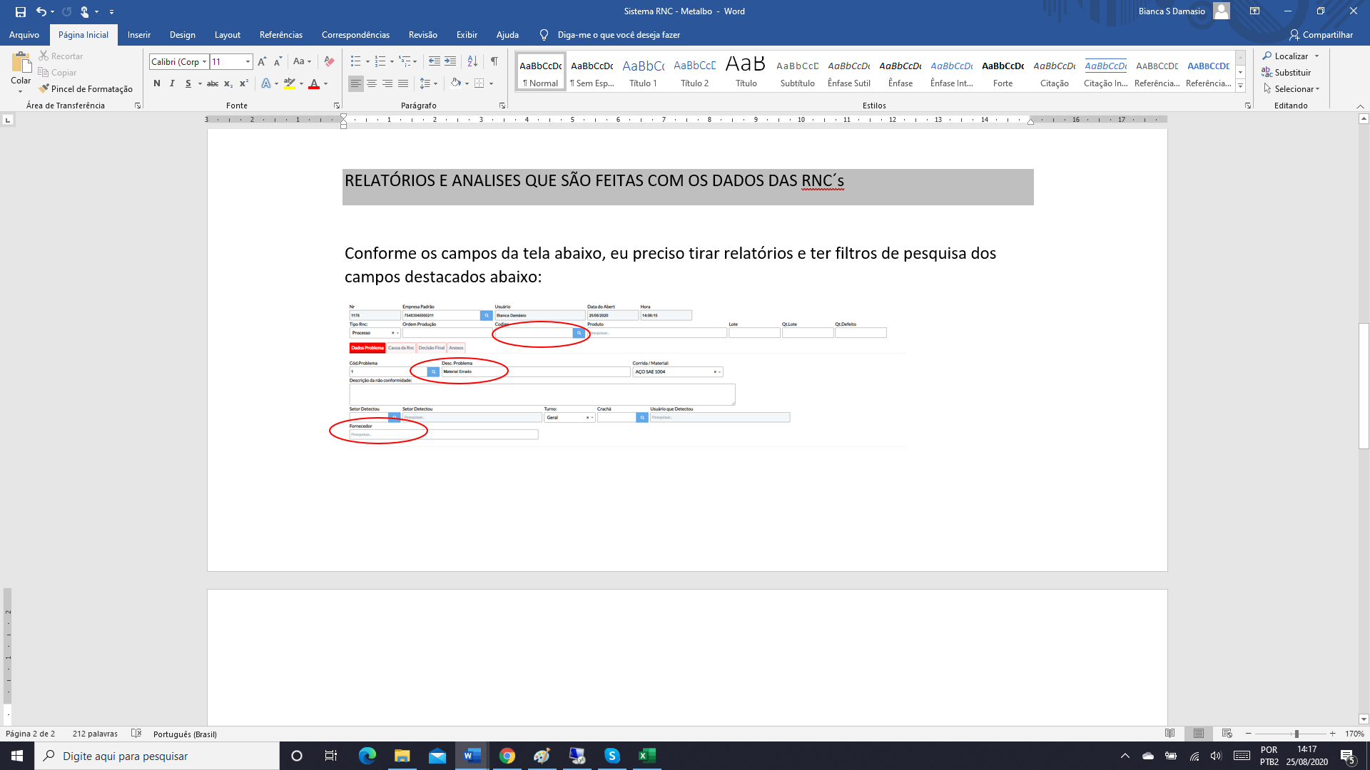

Exemplo:

1) Preciso saber quais foram os principais problemas relacionados as RNC internas(processo). Resultado sempre em peso.

|  |  |  |
| --- | --- | --- |
| Principais Problemas - Conf. Frio Parafusos | | Peso das peças NC |
| Dimensional |  |  |
| Outro |  |  |
| Material Errado |  |  |
| Deformação |  |  |
| Trinca |  |  |
| Rebarba |  |  |
| Rosca |  |  |
| TOTAL |  |  |

2) Preciso saber quais foram os principais problemas relacionados as RNC de fornecedores. Resultado sempre em peso.

|  |  |
| --- | --- |
| Principais Problemas Metalbo - Matriz | |
| Problema | Peso das peças NC |
| Dimensional |  |
| Deformação |  |
| Material errado |  |
| Total fornecido |  |